# Bài 11: Quang phổ vạch của nguyên tử

**Giải Chuyên đề Vật lí 12 Bài 11: Quang phổ vạch của nguyên tử**  
**Khởi động trang 59 Chuyên đề Vật Lí 12**: Sau cơn mưa vào những buổi chiều mùa hè, khi ánh nắng mặt trời xuất hiện, chúng ta có thể quan sát thấy cầu vồng với bảy màu: đỏ, da cam, vàng, lục, lam, chàm, tím. Tại sao bức xạ của mặt trời lại tạo ra được bảy sắc cầu vồng như vậy? Bức xạ của các vật chất khác phát ra có phân tách ra được thành các màu sắc như của cầu vồng hay không?  
**Lời giải:**  
Bức xạ của mặt trời tạo ra được bảy sắc cầu vồng vì: Theo các tiên đề Bohr, khi hấp thụ năng lượng thích hợp, nguyên tử chuyển từ trạng thái dừng có năng lượng thấp lên trạng thái dừng có năng lượng cao. Sau đó, nguyên tử chuyển về các trạng thái dừng có năng lượng thấp hơn, đồng thời phát xạ photon. Mỗi photon do nguyên tử phát xạ có bước sóng xác định tương ứng với một vạch quang phổ của nguyên tử này.  
Theo đó, bức xạ mặt trời phát ra năng lượng ứng với các bước sóng của các màu đỏ, cam, vàng, lục, lam, chàm, tím trong vùng nhìn thấy, nên tạo ra được bảy sắc cầu vồng.  
Bức xạ của các vật chất khác phát ra có thể phân tách được thành các màu sắc như cầu vồng.  
**I. Quang phổ**  
**Câu hỏi trang 59 Chuyên đề Vật Lí 12**: Hãy quan sát Hình 11.1 và liệt kê các màu cơ bản trên màn chắn theo thứ tự từ trên xuống dưới  
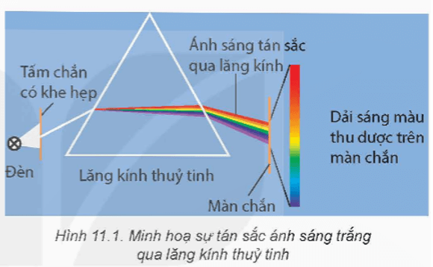  
**Lời giải:**  
Các màu cơ bản trên màn chắn: đỏ, cam, vàng, lục, lam, chàm, tím.  
**II. Trạng thái dừng của nguyên tử**  
**Câu hỏi trang 60 Chuyên đề Vật Lí 12**: Hãy đổi giá trị các mức năng lượng của electron trong nguyên tử hydrogen trong Hình 11.4 sang đơn vị jun (J).  
**Lời giải:**  
Ta có: 1 eV = 1,6.10-19 J  
→ EK = -2,176.10-18 (J);   
EL = -5,44.10-19 (J);  
EM = -2,416.10-19 (J);  
EN = -1,36.10-19 (J);  
EO = -8,64.10-20 (J);  
EP = -6,08.10-19 (J).  
**Câu hỏi trang 61 Chuyên đề Vật Lí 12**: Dựa vào Hình 11.4 hãy xác định bước sóng dài nhất của các photon có thể bị hấp thụ bởi một nguyên tử hydrogen đang ở trạng thái cơ bản.  
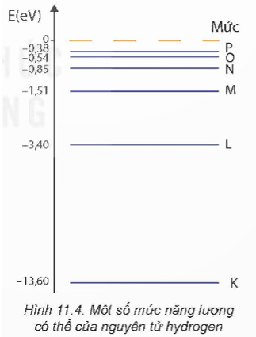  
**Lời giải:**  
Bước sóng dài nhất của photon có thể bị hấp thụ khi nguyên tửchuyển từ trạng thái cơ bản (K) là sang trạng thái kích thích (L): λ=hcEL−EK=6,626.10−34.3.108(−3,4+13,6).1,6.10−19=1,22.10−7mλ=(hc)/(E_(L)−E_(K))=(6,626.10^(−34).3.10^(8))/((−3,4+13,6).1,6.10^(−19))=1,22.10^(−7)m  
**Hoạt động trang 61 Chuyên đề Vật Lí 12**: Dựa vào cơ chế bức xạ năng lượng của nguyên tử, hãy giải thích sự tạo thành quang phổ vạch phát xạ.  
**Lời giải:**  
Khi electron của nguyên tử chuyển từ mức năng lượng cao xuống mức năng lượng thấp hơn, nó phát ra photon, các vạch trong quang phổ được tạo ra từ các photon được phát ra.  
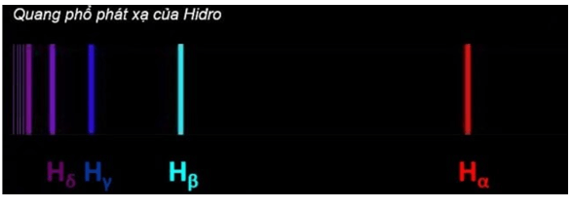  
**Hoạt động 1 trang 62 Chuyên đề Vật Lí 12**: Hãy so sánh quang phổ vạch phát xạ và quang phổ vạch hấp thụ của nguyên tử hydrogen thu được trong Hình 11.5.  
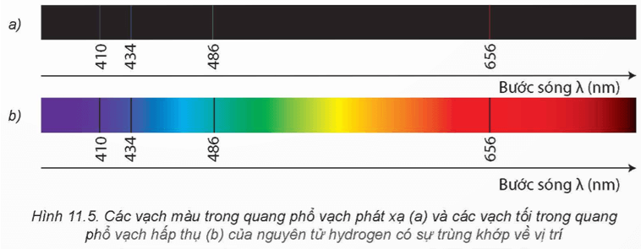  
**Lời giải:**  
Quang phổ vạch hấp thụ gồm cách vạch tối trên nền quang phổ liên tục  
Quang phổ vạch phát xạ là các vạch màu trên nền tối  
Các vị trí vạch tối trên quang phổ hấp thụ trùng với các vị trí vạch màu trên quang phổ vạch phát xạ chứng tỏ nguyên tử hydrogen có thể hấp thụ photon nào thì cũng có thể phát xạ ra photon đó.  
**Hoạt động 2 trang 62 Chuyên đề Vật Lí 12**: Giải thích tại sao có sự trùng khớp của vị trí các vạch trong Hình 11.5a và 11.5b.  
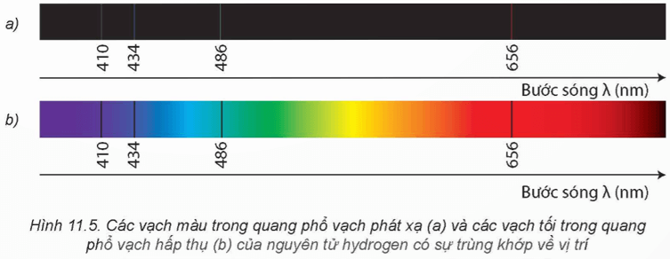  
**Lời giải:**  
Vì chất khí có thể hấp thụ các bức xạ có bước sóng đúng bằng bước sóng của các bức xạ mà nó có khả năng phát ra.  
**Hoạt động 3 trang 62 Chuyên đề Vật Lí 12**: Hãy chứng tỏ rằng, một nguyên tử có thể hấp thụ những photon tương ứng với ánh sáng đơn sắc có bước sóng nào thì khi bức xạ nó cũng có thể phát ra những photon có bước sóng như vậy.  
**Lời giải:**  
Nguyên tử chỉ tồn tại trong một số trạng thái có năng lượng xác định đó là trạng thái dừng, khi bị kích thích nguyên tử sẽ chuyển sang các trạng thái dừng khác nhau.  
Khi nguyên tử đang ở trạng thái dừng có mức năng lượng là E1, nó bị kích thích và nhận được năng lượng của photon là E đủ để chuyển sang trạng thái dừng có năng lượng E2, và ngược lại, khi nó phát ra năng lượng E đúng bằng năng lượng của photon trước đó, thì nó sẽ chuyển về trạng thái dừng có năng lượng E1.  
Vì vậy bất cứ nguyên tử nào hấp thụ được photon nào đều có thể phát xạ lại photon đó.  
**Câu hỏi trang 63 Chuyên đề Vật Lí 12**: Quang phổ vạch hấp thụ của ánh sáng mặt trời có các vạch tối (Hình 11.6). Những vạch tối này là do sự hấp thụ các photon nhất định bởi các khí có nhiệt độ thấp hơn trong bầu khí quyển của Mặt Trời. Trong những vạch tối này người ta phát hiện một vạch ứng với bước sóng khoảng 590 nm.  
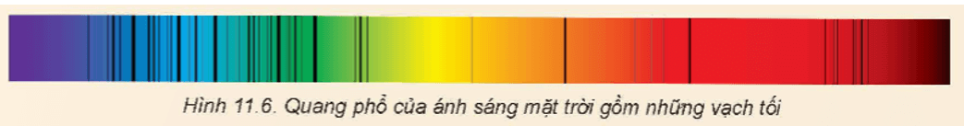  
a) Tính năng lượng photon bị hấp thụ ứng với vạch trên.  
b) Từ Hình 11.7, hãy giải thích cho nhận định rằng trong khí quyển Mặt Trời có nguyên tử helium.  
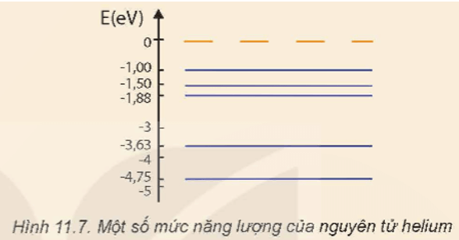  
(*Trích nguồn: Basu, S; Antia, H.M. (2008), "Helioseismology and Solar Abundances", Physics Reports, 457 (5-6): 217-283*)  
**Lời giải:**  
a) Năng lượng photon bị hấp thụ là: ε=hcλ=6,626.10−34.3.108590.10−9=3,37.10−19Jε=(hc)/(λ)=(6,626.10^(−34).3.10^(8))/(590.10^(−9))=3,37.10^(−19)J  
b) Theo Hình 11.7, năng lượng để helium chuyển từ trạng thái kích thích thứ 2 lên trạng thái kích thích thứ 4 là: ε=E2−E4=−1,5+3,63=2,13eV=3,14.10−19Jε=E_(2)−E_(4)=−1,5+3,63=2,13eV=3,14.10^(−19)J  
Như vậy, năng lượng để helium chuyển từ trạng thái kích thích thứ 2 lên trạng thái kích thích thứ 4 có giá trị xấp xỉ bằng năng lượng hấp thụ photon để tạo một trong những vạch tối mà người ta phát hiện ra trong khí quyển mặt trời (ở câu a).  
Vì vậy, trong khí quyển Mặt Trời có nguyên tử helium.